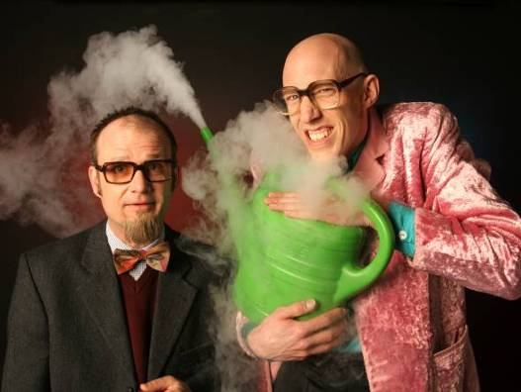
17.11.14
Wenn die Physikanten beim Science-Dinner einschenken, ist das ganz nach dem Geschmack der (Wissens-)Hungrigen: Diplom-Physiker Marcus Weber (r.) und Comedian Engelbert Kobelun kredenzen zwischen den Gängen spektakuläre Aha-Erlebnisse.
Foto: Physikanten und Co.

„An einem Abend mehr über Physik erfahren als je in der Schule vergessen wurde“
Das Science-Dinner: Physikalische
und kulinarische Leckerbissen
Dortmund. Vier Gänge, drei Sets, fertig los: Beim Science-Dinner servieren die „Physikanten und Co.“ Feuertornados, Riesen-Rauchringe und Tischtüfteleien zum Vier-Gänge-Menü. Beim Live-Quiz raten die Gäste, was beim Experiment auf der Bühne als Nächstes passiert. Dem Sieger-Team winkt – mit flüssigem Stickstoff selbst hergestelltes – Erdbeereis.
Mit ihren spektakulären Experimenten und witzigen Show-Einlagen sind die „Physikanten und Co.“ regelmäßiges Highlight der Dortmunder Veranstaltungskultur, so bei der DEW21-Museumsnacht oder in der DASA. Beim Science-Dinner tischen die Physikanten ein Best-of ihrer Experimente auf.
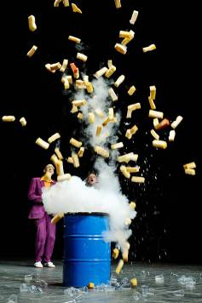
„Es ist uns ein Herzensanliegen, vermeintlich dröge Wissenschaft schmackhaft zu machen“, erklärt Diplom-Physiker Marcus Weber, Kopf und Gründer der „Physikanten und Co.“. Das gelingt dem Team aus Physikern, Comedians, Schauspielern, Musikern und Veranstaltungstechnikern im wahrsten Sinne des Wortes: Seit 2000 stehen sie auf der Bühne, seit 2012 gibt es das Menü aus physikalischen und kulinarischen Highlights.
Sieht aus wie Hexerei, ist aber Physik: Eine PET-Flasche, ein 200-Liter-Fass und jede Menge Schaumstoff-Schnipsel sind die Zutaten für eine Stickstoff-Explosion aus der Küche der „Physikanten und Co.“. Foto: Physikanten und Co.

Dabei werden die Tische mit bis zu zehn Personen zu Teams, die beim Physik-Quiz gegeneinander anraten und experimentieren. Der Beste gewinnt eine große Portion Eis, das die Physikanten auf der Bühne herstellen und mit flüssigem Stickstoff kühlen.
Am Donnerstag (4.12.) erfahren Interessierte im Westfälischen Industrieklub am Alten Markt „an einem Abend mehr über Physik als sie je in ihrer Schulzeit vergessen konnten“, sagt Weber mit einem Augenzwinkern. Weitere Science-Dinner stehen am 11. und 27. Dezember 2014 sowie am 31. Januar 2015 auf der Karte des Schwerter „Freischütz“.
Die mehrfach preisgekrönten Science-Entertainer haben mit ihren vergnüglichen Wissenschaftsshows bereits über eine halbe Million Menschen begeistert. Sie treten in Schulen und Hochschulen auf, bei Firmen, Konferenzen, Messen und Wissenschafts-Festivals – zuletzt beim internationalen „All Russia Science Festival“ vor 3.000 Zuschauern in Moskau.
Tickets und weitere Informationen gibt es bei Marion Risse von den Physikanten unter Tel: 02302/17856-12 oder per E-Mail an risse@physikanten.de sowie direkt im Freischütz, Hörder Strasse 131, 58239 Schwerte, oder unter www.gurado.de/freischuetz.

> 262 Wörter >> 1.966 Zeichen

